Уроки №1-2

Тема: Композиторы-детям. Д. Д. Шостакович. Фортепианный цикл «Танцы кукол»

Дмитрий Дмитриевич Шостакович (1906-1975)-великий русский советский композитор 20 века, пианист, педагог, музыкально-общественный деятель*. «Любителями и знатоками музыки не рождаются, а становятся… Чтобы полюбить музыку, надо прежде всего ее слушать»,* - утверждал Д. Д. Шостакович.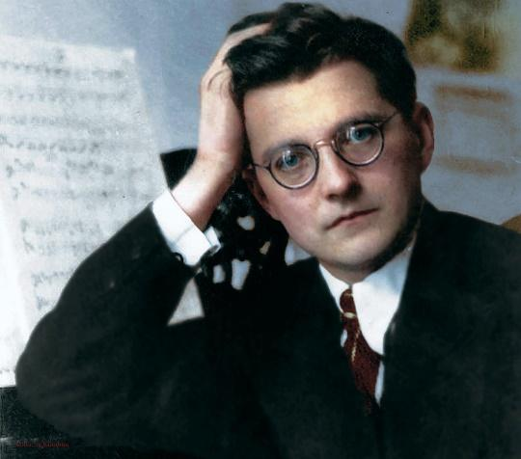

Шостакович родился 25 сентября 1906 года в Санкт-Петербурге в музыкальной семье. Отец будущего композитора был инженером, любил петь. Мама, талантливая пианистка, стала первой учительницей музыки Митеньки. Вот таким он был в детстве (см. фото). С 9 лет сочиняет, а в 13 – поступает в Петроградскую консерваторию. После обучения начался славный музыкальный путь композитора.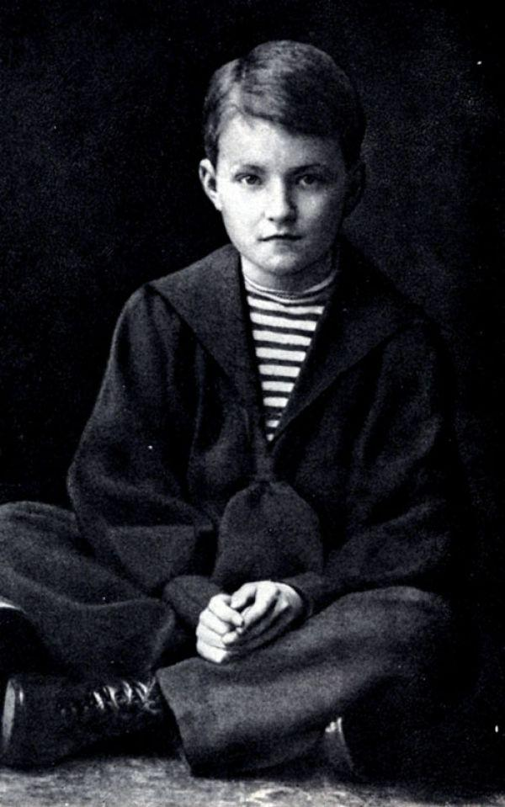

Многие композиторы писали музыку специально для детей. 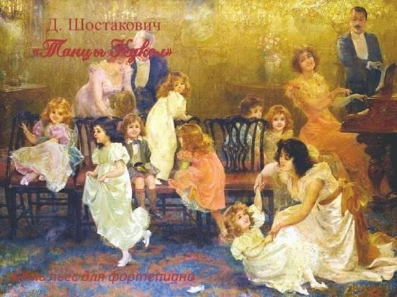

К теме детства в своём творчестве обратился и Д. Д. Шостакович - в 1952 году сочинил свой знаменитый фортепианный цикл «Танцы кукол».

История создания альбома «Танцы кукол» очень необычна. Когда Митя был маленький, ему приснился сказочный сон. Будто бы он и его маленькая подружка забрели на чердак своего дома. Среди старых забытых вещей они нашли огромный, покрытый паутиной и пылью сундук.

Дети долго возились с ним. Тяжёлая крышка никак не хотела подниматься. Но вот сундук открыт! И что же дети увидели в нём? Сундук был наполнен самыми разными куклами. Здесь были куклы из детского кукольного театра, которые одевались на руку и оживали. Были и куклы в старинных бальных нарядах. И куклы-матрёшки в расписных сарафанах. А также куклы, сшитые из тряпок, был и шарманщик, который накручивал ручку своей шарманки.

А на самом дне лежала кукла необыкновенной красоты. На ней было красивое платье с блёстками, золотые локоны обрамляли красивое личико, глазки, словно звёздочки горели глянцевым блеском, она напоминала сказочную Фею. Дети заигрались с куклами и устроили целое представление. Им казалось, что они очутились в красивом большом зале, где были рассажены все их куклы. И вдруг зазвучала чудесная музыка. Она была такой волшебной, что нельзя было не восторгаться ею, нежная, изящная, красивая.

Услышав эту музыку, Фея-кукла, вдруг словно проснулась ото сна, ожила и стала танцевать, кружиться и стала звать других кукол на бал: «Куклы, милые, вставайте, бал волшебный открывайте!» И зазвучала другая волшебная музыка, и на середину зала один за другим стали выходить куклы и танцевать, танцевать… Но вдруг музыка неожиданно закончилась, и все куклы очень огорчились. Но шарманщик спас положение.

Не печальтесь, вы друзья!

Есть шарманка у меня!

Ты шарманочка, играй

Бал веселый продолжай!

Так бы и дальше продолжался сказочный сон, но тут мама тронула Митю за плечо и сказала: «Митя, Митя просыпайся! В гостиной ждёт тебя чай с твоими любимыми пирожными. И Митя проснулся! Позже, став композитором, он воплотил свой сказочный сон в музыке, так появился детский альбом «Танцы кукол», который Д. Д. Шостакович посвятил своей дочери Галине.

Сейчас мы послушаем пьесы из этого альбома. «Танцы кукол» включают в себя семь разнохарактерных пьес, в которых ощущается светлое и доброе начало, задор и юношеский оптимизм, и мечтательность. Почти во всех господствует мажорный лад.

1. [Лирический вальс](https://drive.google.com/file/d/1jJYNxrDJ9G6Hct5XDN7kEHwPNwL-527R/view?usp=sharing)  
2. [Гавот](https://drive.google.com/file/d/1EpttzUK_D2ohwxkzBy2fahcw5Xiwb5QG/view?usp=sharing)  
3. [Романс](https://drive.google.com/file/d/1_7oSdp-b4qo4RKegUV18M16Wm5eCjG66/view?usp=sharing)  
4. [Полька](https://drive.google.com/file/d/1YlNy23O53YZ3_XDRt0lOp4oS76VZeodj/view?usp=sharing)  
5. [Вальс-шутка](https://drive.google.com/file/d/18bpfS8LYLZu89qZxNU03p_iXDnuoqu1V/view?usp=sharing)  
6. [Шарманка](https://drive.google.com/file/d/1duDH0z6h7aU9f2ATdN7rRvsr0uVimmbi/view?usp=sharing)  
7. [Танец](https://drive.google.com/file/d/1sQIWEymmjnRCcIWNsPeUJjcehT5yGa4g/view?usp=sharing)

[**Лирический вальс**](https://drive.google.com/file/d/1jJYNxrDJ9G6Hct5XDN7kEHwPNwL-527R/view?usp=sharing)

По названию танца можно понять его характер. Лирический – значит, задушевный, нежный, взволнованный. Начинается вальс волшебной, сказочно красивой мелодией, нежной и мечтательной. Устремлённой и полётной. В вальсе три части. Музыка крайних частей (первой и третьей) звучит более плавно, спокойно и нежно, чем в середине.

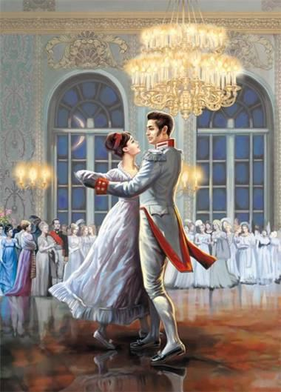

[**Гавот**](https://drive.google.com/file/d/1EpttzUK_D2ohwxkzBy2fahcw5Xiwb5QG/view?usp=sharing)

Гавот – старинный французский танец. Хороводный танец. Появился 400 лет назад. Отличается умеренным темпом, светлым, энергичным, торжественным характером, некоторой величавостью. Позднее гавот стал популярным придворным танцем, его танцевали на балах.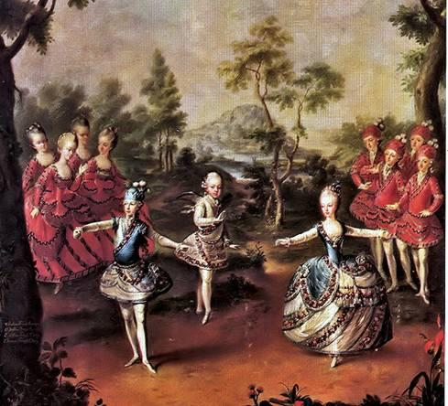

[**Романс**](https://drive.google.com/file/d/1_7oSdp-b4qo4RKegUV18M16Wm5eCjG66/view?usp=sharing)

Романс – это песня нежного, лирического характера, задушевная и искренняя, повествующая о личных переживаниях человека. Но есть инструментальные пьесы (без пения) с таким же названием.  Пение в инструментальной пьесе, которая называется «Романс», заменяет красивая, песенная мелодия, которая как бы поётся, а на самом деле – исполняется на музыкальном инструменте.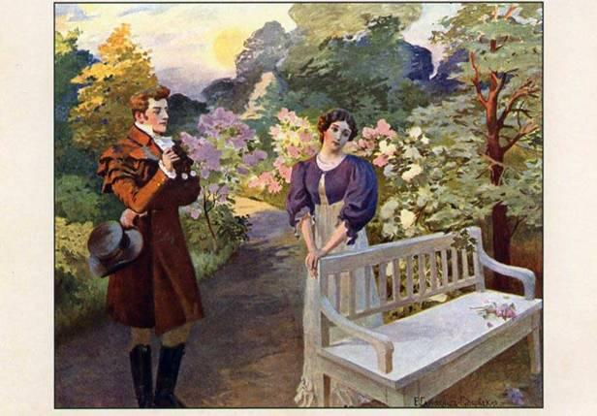

[**Полька**](https://drive.google.com/file/d/1YlNy23O53YZ3_XDRt0lOp4oS76VZeodj/view?usp=sharing)

Полька – в переводе с чешского означает «половинка шага». Это чешский народный танец, подвижный, сопровождается маленькими прыжками.  Позднее от него произошёл бальный танец – более праздничный, задорный.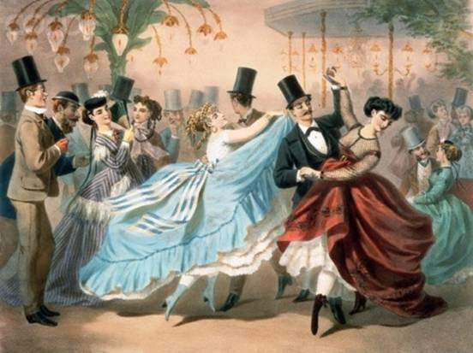

Игрушки танцуют. Сначала тихонько, потом всё смелее, задорней, игривей, веселее. От такой музыки как будто искрятся и рассыпаются вокруг смешинки! Ноги сами так и идут в пляс!

[**Вальс-шутка**](https://drive.google.com/file/d/18bpfS8LYLZu89qZxNU03p_iXDnuoqu1V/view?usp=sharing)

Вальс в переводе с французского означает «кружиться». По характеру вальсы бывают разные, но чаще всего это плавный танец. «Вальс-шутка» звучит в очень высоком регистре, отрывисто, прозрачно, изящно, как музыкальная шкатулка. Звонкие и нежные звуки создают впечатление танцующей куколки.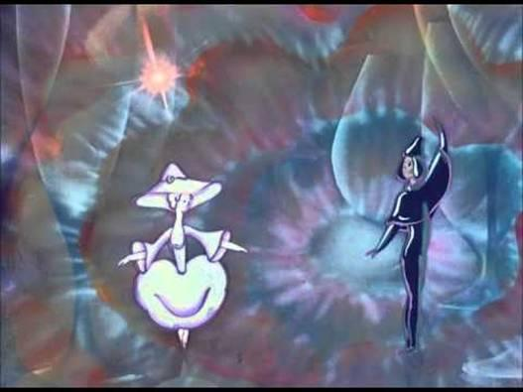

[**Шарманка**](https://drive.google.com/file/d/1duDH0z6h7aU9f2ATdN7rRvsr0uVimmbi/view?usp=sharing)

Это старинный механический музыкальный инструмент, который воспроизводит мелодии, когда шарманщик вращает ручку, Она может играть одну или несколько мелодий, повторяющихся много раз. Часто мелодии шарманок жалобные, заунывные. Шарманщики были бедными людьми. Они зарабатывали себе на жизнь, бродя по дворам и улицам, накручивая без устали ручку своей шарманки. Её жалобные звуки разносились вокруг, и люди бросали шарманщику из окон мелочь.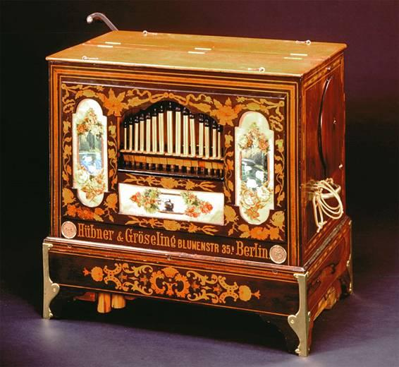

Все вы знаете сказку А. Толстого «Золотой ключик». Папа Карло, который сделал из полена Буратино, был шарманщиком. Посмотрите на изображение шарманки. Но были и шарманки, наигрывавшие весёлые, забавные мелодии.

Аккомпанемент в пьесе звучит без изменения от начала до конца. Так передаётся однообразие, механичность звучания этого инструмента.

[**Танец**](https://drive.google.com/file/d/1sQIWEymmjnRCcIWNsPeUJjcehT5yGa4g/view?usp=sharing)

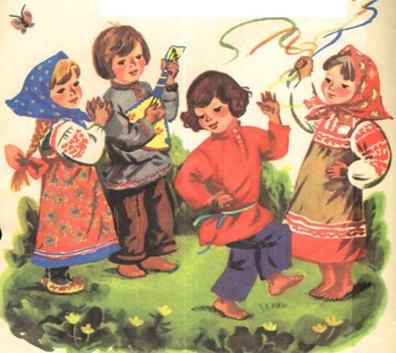

Вот такие замечательные произведения для детей писал Дмитрий Шостакович. Пьесы из альбома «Танцы кукол» - яркие, характерные, образные.

Задание:

1. Написать в тетрадь название темы.
2. Послушать музыку в аудиозаписи.
3. Посмотреть мультфильм на музыку «Танцы кукол». Сказка о том, как игрушки пришли развлечь заболевшую девочку. Куклы стали для неё танцевать, а далее постарались и другие игрушки. (видео)

<https://ok.ru/video/1601213108644>

1. Написать названия этих 7 пьес в тетрадь столбиком, но только в том порядке как они звучат в мультфильме (ЭТО НЕ ПРОСТО!). В мультфильме порядок пьес не такой как в сборнике «Танцы кукол».
2. Послать мне фото своей любимой куклы или игрушки (по желанию).

**Письменное задание (№4-5) отправить преподавателю.**